Öryggiskerfi

Efnisyfirlit

Lýsing á verkefni ...................................................................................... 2

Vélbúnaður ............................................................................................... 2

Myndir………………………………………………………………………… . 3

Sauðakóði…………………………………………………………………… 4-7

Viðauki ...................................................................................................... 8

Dagbók ..................................................................................................... 9

Öryggiskerfi

Við ætlum að gera öryggiskerfi sem sýnir ef að það eru einhverjar breytingar/hreyfingar sem eru ekki eðlilegar eins og t.d snögg breyting á hita, rakabreytingar eða hreyfing.

Við ætlum að gera líkan með pappakassa og tengja alla skynjarana við kassann. Okkur langar að geta klárað allt verkefnið en ætlum að byrja á því að gera bara öryggiskerfið og láta það senda gögn inn á netið þar sem við getum séð gögnin

1. Gera líkan
2. Safna saman hlutum í kerfið
3. Tengja kerfið
4. Forrita kerfið

Arduino uno x2

LCD skjár

Takkaborð

DHT hita- og rakamælir

Gasmælir

PIR hreyfiskynjari

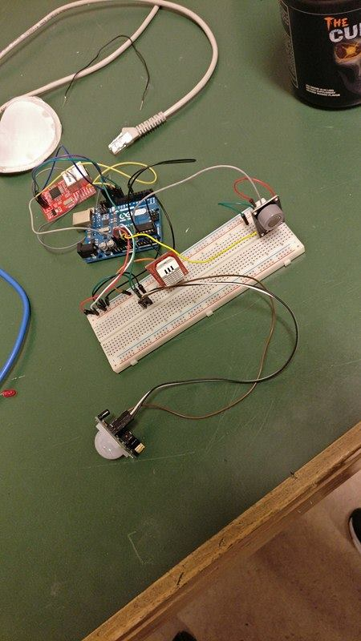

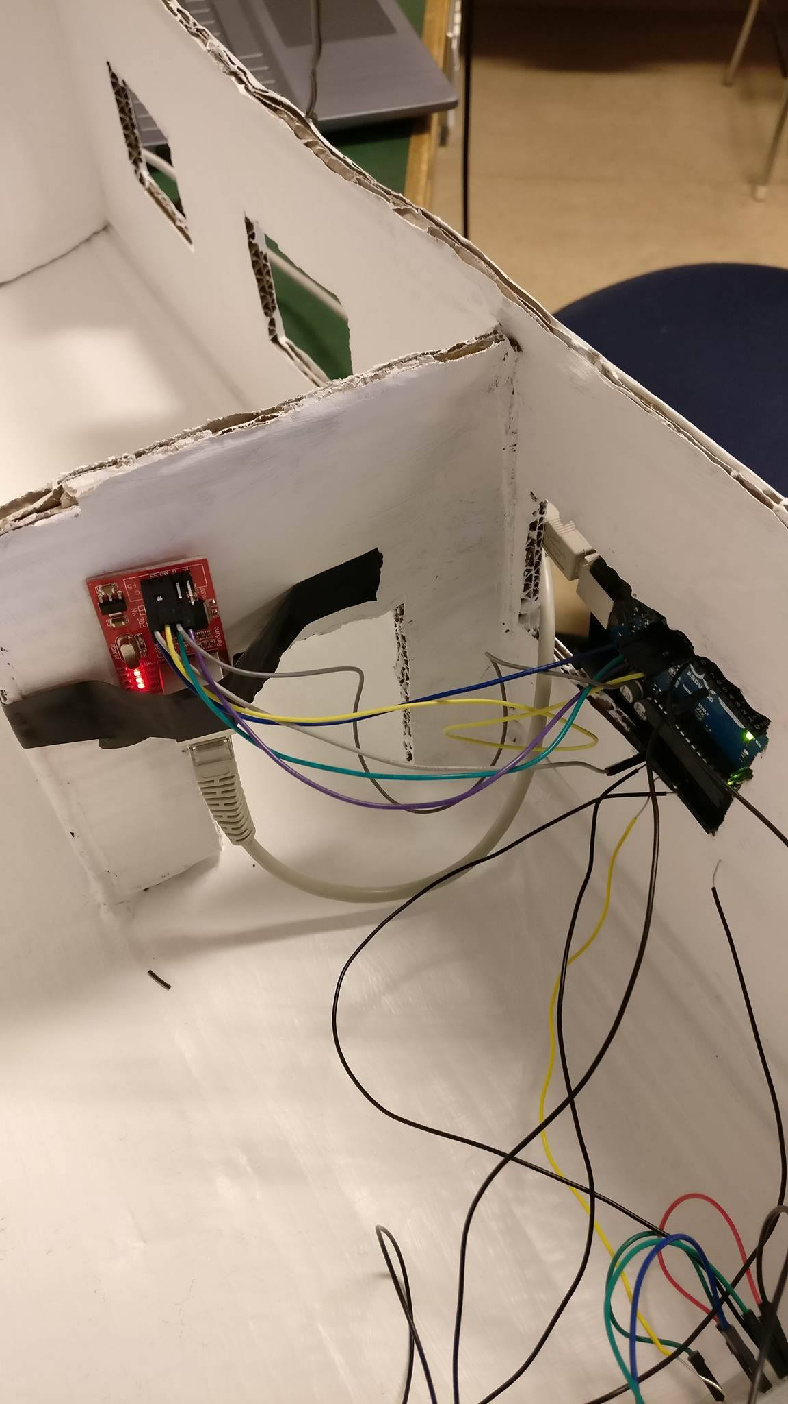

#include "DHT.h"

DHT dht;

#include <Ethernet.h>

#include <SPI.h>

int ledPin = 4; // choose the pin for the LED

int inputPin = 9; // choose the input pin (for PIR sensor)

int pirState = LOW; // we start, assuming no motion detected

int val = 0; // variable for reading the pin status

int motion = 0;

byte mac[] = { 0x90, 0xA2, 0xDA, 0x0F, 0x2A, 0x8D };

byte ip[] = { 10,220,216,83};

byte gw[] = {10,220,216,1};

byte subnet[] = { 255, 255, 255, 0 };

EthernetClient client;//(server, 80);

byte server[] = { 178, 62, 112, 183 }; // Server IP

int mq7_analogPin = A0;

void setup() {

Ethernet.begin(mac, ip, gw, gw, subnet);

Serial.begin(9600);

Serial.println();

Serial.println("Status\tHumidity (%)\tTemperature (C) (F) \t\tGas ");

dht.setup(6); // data pin 2

//delay(1000);

}

void loop()

{

val = digitalRead(inputPin); // read input value

if (val == HIGH) { // check if the input is HIGH

if (pirState == LOW) {

// we have just turned on

Serial.println("Motion detected!");

motion = 1;

digitalWrite(ledPin, HIGH); // turn LED ON

delay(1000);

// We only want to print on the output change, not state

pirState = HIGH;

}

}

else {

digitalWrite(ledPin, LOW); // turn LED OFF

if (pirState == HIGH){

// we have just turned of

Serial.println("Motion ended!");

motion = 0;

// We only want to print on the output change, not state

pirState = LOW;

}

int mq7_value = analogRead(mq7_analogPin);

delay(5000);

float humidity = dht.getHumidity();

float temperature = dht.getTemperature();

float temperatureF = dht.toFahrenheit(temperature);

float gas = mq7_value;

Serial.print(dht.getStatusString());

Serial.print("\t");

Serial.print(humidity, 1);

Serial.print("\t\t");

Serial.print(temperature, 1);

Serial.print("\t\t");

Serial.print(dht.toFahrenheit(temperature), 1);

Serial.print("\t\t");

Serial.println(gas, 1);

if (isnan(temperature) || isnan(humidity) || isnan(temperatureF) || isnan(gas)){

Serial.println("Failed to read from DHT");

} else {

senddata(humidity,temperature,temperatureF, gas);

}

}

delay(dht.getMinimumSamplingPeriod());

}

void senddata(float humidity, float temperature, float temperatureF, int gas)

{

Serial.println();

Serial.println("ATE :)");

delay(1000); //Keeps the connection from freezing

if (client.connect(server, 80)) {

Serial.println("Connected");

client.print("GET /include/actions/add.php?data=");

client.print(humidity);

client.print("&data2=");

client.print(temperature);

client.print("&data3=");

client.print(temperatureF);

client.print("&data4=");

client.print(gas);

client.print("&data5=");

client.print(motion);

client.println(" HTTP/1.1");

client.println("Host: 10.200.10.24");

client.println("Connection: close");

client.println();

Serial.println();

while(client.connected()) {

while(client.available()) {

Serial.write(client.read());

}

}

}

else

{

Serial.println("Connection unsuccesful");

}

//}

//stop client

client.stop();

while(client.status() != 0)

{

delay(5);

}

}

Verkefnið okkar var ekki alveg eins og við vorum búin að ætla okkur en við bættist að það kom inn heimasíða þar sem gögnin birtast.

Það var mikið af hlutum sem vildu ekki virka svo að þetta tók lengri tíma en ætlað var.

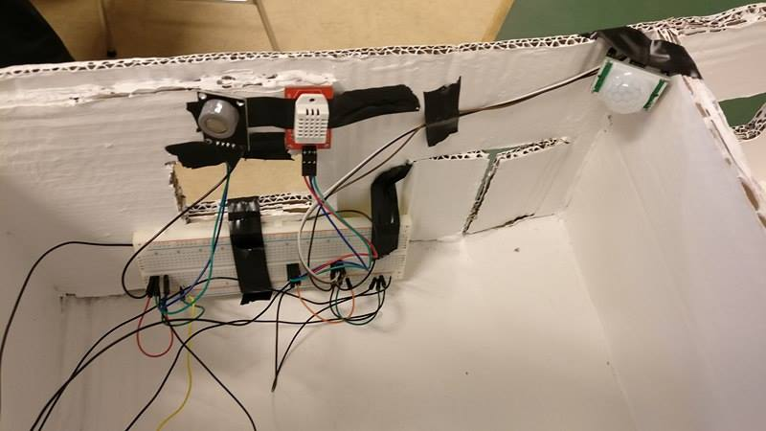

Dagbók

9. sep. 16

Í dag ætlum við að reyna að skera út pappakassa og gera líkan og vonandi geta klárað það vonandi fyrir næsta tíma til þess að geta strax byrjað að forrita kerfið.

12. sep. 16  
Í dag kláruðum við að skera út húsið.

14. sep. 16

Í dag fengum við hreyfiskynjarann til þess að virka.

19. sep. 16  
Í dag fengum við skjáinn til þess að virka.

21. sep. 16  
Í dag lóðuðum við saman skáinn hennar Ingu og fengum hann til þess að virka með kóðanum og tókum myndir af húsinu

5. okt. 16  
Í dag fengum við hita og rakaskynjarann til þess að virka og segja til um hversu mikill raki er og hve hátt hitastig er.

10. okt. 16  
Í dag fengum við rautt ljós til þess að blikka þegar of mikill hiti myndar inni húsinu og erum að byrja að tengja saman takkaborðið og skjáinn. Fengum lyklaborðið til þess að virka.

12. okt. 16  
Í dag fengum við hreyfiskynjara og fengum hann til þess að virka. Ísak reyndi að tengja takkaborðið við skjáinn en það virkaði ekki alveg.

17. okt. 16  
Í dag reyndum við að tengja saman skjáinn og takkaborðið og reyndum að laga kreyfiskynjarann sem var ekki að virka eins og hann átti að virka. Það náðist ekki fyrir lok tímans.

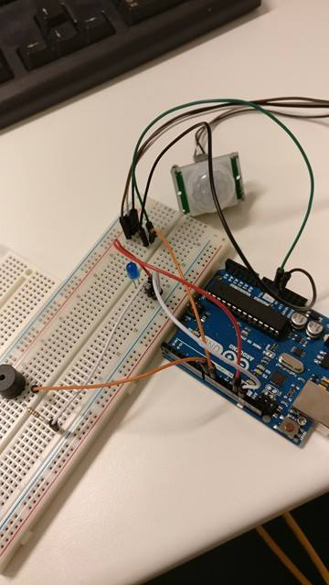2. nóv. 16

Í dag fengum við hreyfiskynjarann til þess að virka, led ljós blikkar og hátalari pípar 3x þegar skynjarinn skynjar hreyfingu.

7. nóv. 16  
Við erum komin í hóp og erum að skipuleggja hvað við ætlum að gera í áframhaldi af verkefninu.

16.11.2016

Í dag þennan fallega vetrar dag settumst við niður og lærðum á git, við erum búin að fá nokkra hluti til þess að virka og getum vonandi sett einhvað inn í næsta tíma.Við erum öll tilbúin í þetta verkefni og ætlum að gera okkar allra besta til þess að klára þess önn með stæl. Það er orðið mjög kalt úti en það stoppar okkur ekki.

21.11.2016

Inga og Ísak fengu "mega" arduino borð, þannig að við þurfum ekki lengur að reyna að tengja allt í 2 borð. Svo að þá er bara að fara að tengja allt í það. Tómas er að setja upp login system.

23.11.2016

Það er allt að bila og ekkert að ganga upp hreyfiskynjarinn virkar ekki lengur og ekki hitamælirinn heldur, lyklaborðið er það eina sem virkar eins og er en það skrifast bara út í serial monitornum en vill ekki virka a skjánum. Tómas heldur áfram með síðuna og er að reyna að koma í gang mailserver.

28.11.2016 Við förum haft alltof lítinn tíma til þess að vera að vinna í þessu vegna annarra verkefni en núna er verkefnið að byrja á fullu. Hreyfinskynjarinn fór í gang loksins í tíunda skiptið og verður það vonandi varanlegt. Ísak fær alltaf upp sömu villuna í sínu verkefni og vonum við að það fari nú að detta inn. Tómasi gengur vel með síðuna og er kominn fínn grunnur sem þarf að fara að bæta við og stækka.

30.11.2016

Í dag er seinasti dagur nóvembermánaðar og það er greinilega lukkudagurinn okkar því að í dag byrjaði allt bara að virka einn tveir og tíu, það sem er búið að vera detta inn og út í alan vetur byrjaði allt saman að virka í dag og birtust allar upplýsingar sem við þurfum. Núna þurfum við bara að fá tengingu við gagnagrunn og senda gögnin þangað svo að hægt sé að sækja þau þaðan og setja þau inn á síðuna.

Við erum hætt við að reyna að tengja skjáinn sem við vorum að nota og ætlum að nota bara venjulegan skjá fyrst að við erum komin með mega og getum þá tengt allt saman við hann.

5.11.2016

Eftir langa vinnuhelgi erum við komin aftur og ekkert er að virka, við höfum komist að því að nettenginginn virkar ekki með arduino mega borðinu svo að við þurfum að nota arduino uno, sem gerir það að verkum að við höfum ekki næginlega mikið af plássi til þess að nota skjáinn og lyklaborðið. Við ætlum að kynna verkefnið með skjáinn og lyklaborðið tengt við annað arduino uno og segja frá afhverju við gátum ekki tengt þetta saman. Við fengum tengingu við síðuna og náðum að senda öll gögn inn á gagnagrunninn og hægt er að sjá hitastig og gas allt frá síðunni. Í fyrramálið verður farið í að raða í húsið og klára skýrsluna. Það var ætlunin að gera það í dag en það vantar nokkra víra og teypi til þess að klára það.